**Математический квест « В путешествие со Смешариками»**

**Цель:** создание условий для формирования математических представлений детей через квест-игру.

**Задачи:**

Образовательные:

1. формировать навыки вычислительной деятельности;
2. упражнять детей в прямом и обратном счете в пределах 10;
3. закреплять представления о геометрических фигурах

Развивающие:

1. развивать конструктивные способности детей
2. развивать координацию движений, пространственное воображение
3. развивать логическое мышление, сообразительность, внимание;

Воспитательные:

1. воспитывать интерес к математическим знаниям;
2. воспитывать умение понимать учебную задачу, выполнять ее самостоятельно

Оборудование: набор геометрических фигур для конструирования, фишки от 1 до 10, загадки о цифрах, 2 стола, билеты на каждого ребенка, карточки с математической цепочкой, графическим диктантом.

**Содержание НОД**

**Организационный момент**

В: Ребята, нам сегодня в детский сад пришло письмо от сказочных персонажей. А кто эти персонажи, вы попробуйте отгадать, послушав загадку:

Нарисована страна

Милых кругленьких зверьков

Из конца в конец она

В тыщу кроличьих прыжков.

Здесь мы всех зверят узнаем,

Круглых, словно шарики,

И скажите мне скорее,

Их зовут? *(****Смешарики****)*

Молодцы, ребята. Вы правы письмо от смешариков. Давайте прочтем его.

Дорогие ребята, мы ,Смешарики, отправляемся в путешествие в страну «Математических чудес» и приглашаем вас. Но для того, чтобы отправиться с нами вы должны выполнить несколько наших заданий – испытаний. Пройдя все испытания вы получите билеты для путешествия.

Желаем Вам удачи, ребята. Смешарики.

В. Ну, что, ребята, принимаем приглашение Смешариков?

Тогда отправляемся выполнять задания.

Каждый Смешарик приготовил для вас свое задание.

**Основная часть**

**Задание 1 от Пина.** Все мы помним, что   Пин - механик-самоучка, который всё время что-то изобретает и мастерит. Для Вас, ребята, Пин приготовил набор геометрических фигур, и предлагаем вам собрать из предложенных геометрических фигур транспорт, на котором вы отправитесь в путешествие. Посмотрите на эти фигуры, как вы думаете, что из них можно собрать? (предложения детей).

**Задание 2 от Лосяша.** Лосяш предлагает вам нарисовать фигуру по клеткам. А чтобы ее нарисовать, нужно быть очень внимательными и помогать друг другу.

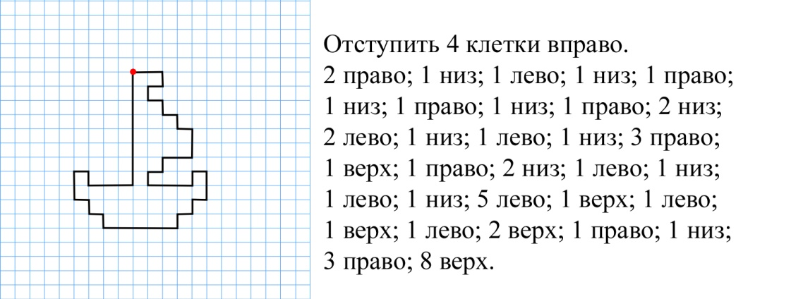

**Задание 3 от Нюши.** Нюша, как любая девочка любит наряжаться. Посмотрите, какие бусы есть у Нюши. Но это не простые бусы, а математические. В пустых бусинках нужно поставить пропущенные цифры. А чтобы, поставить правильную цифру, нужно решить примеры.

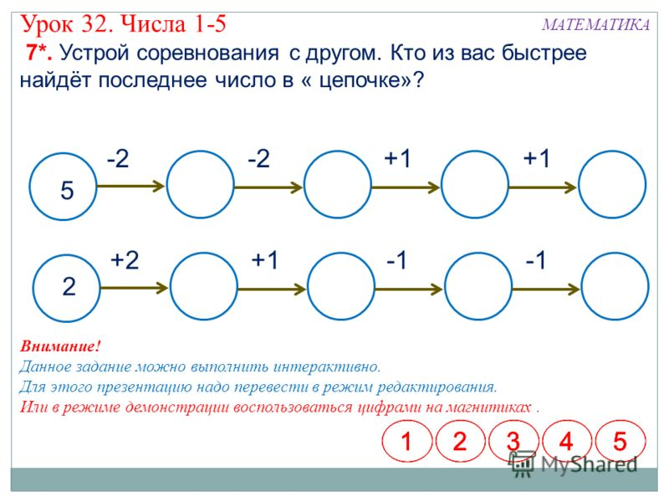

**Задание 4 от Кар-Карыча.** На полянке, которой любит гулять Кар-Карыч, растут прекрасные цветы. Давайте поможеи Кар-Карычу сосчитать все цветы. У вас в руках фишки с цифрами, расположите все эти цифры на цветах по порядку от 1 до 10.

**Задание 5 от Кроша.** Крош - весёлый неунывающий кролик. Любит активно проводить время и совершать полезные дела. Активно играет в спорт и игры. И мы давайте поиграем в игру « Слепые фигуры». Я буду называть геометрическую фигуру, а вы, взявшись за руки, попробуйте ее изобразить.

**Задание 6 от Ёжика.** Ёж собирает множество коллекций и очень бережно за ними ухаживает. Посмотрите, какую коллекцию шаров он собрал на елочке. На каждом этом шарике есть для вас загадка, отгадав, которую вы получите билет в путешествие.

Загадки:

С хитрым носиком сестрица  
Счёт откроет ... 1

Светит солнце, пруд цветет,

Лебедь по нему плывет,

Ближе он подплыл едва –

Оказалась цифра… 2

Цифру эту угадай-ка!  
Она большая зазнавай-ка.  
Единицу сложишь с двойкой,  
И получишь цифру ... 3

Кто-то ночью старый стул  
Спинкой вниз перевернул.  
И теперь у нас в квартире  
Стал он цифрою ... 4

Если ДВА перевернуть  
И внимательно взглянуть,  
Так и сяк взглянуть опять,  
То получим цифру ... 5

Если навесной замок  
Вверх поднимет хоботок,  
То тогда увидим здесь  
Не замок, а цифру ... 6

На косу она похожа,  
Но косить траву не может —  
Не наточена совсем  
И не косит цифра … 7

Цифра с виду как игрушка –  
Неваляшка-погремушка.  
Не удариться ей о земь.  
Всем понятно – это… 8

Цифра шесть перевернулась,  
Новой цифрой обернулась! …9

Нолик, стань за единицей,  
За своей родной сестрицей.  
Только так, когда вы вместе,  
Называть вас будут ... 10

**Завершение занятия**

В: Молодцы, ребята, вы справились со всеми заданиями, билеты у нас в руках и теперь можно отправляться в путешествие. Проходим на….., занимаем места согласно билетам, застегиваем ремни и начинаем наше путешествие.